probleem met de wisp648.

Dit kreeg ik steeds in het beeld als foutmelding.

  of   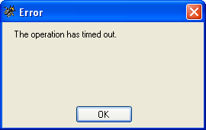  
*Communicatiestoornis tussen PC en programmer.*

Deze foutmelding kan vele oorzaken hebben, vandaar hieronder een check-list.  
Check eerst of je de volgende instellingen in BumbleBee goed hebt gedaan**:**

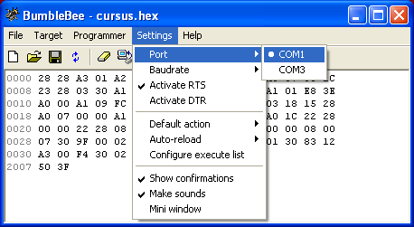  
*Klik op* ***Settings****, dan op* ***Port****.  
Is je Wisp PIC programmer daadwerkelijk op de gekozen poort aangesloten?*

(dit is gelukt)

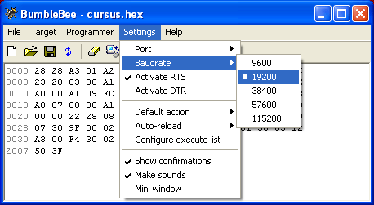  
*Klik op* ***Settings****.  
Dan op* ***Baudrate****, deze moet op* ***19200*** *ingesteld zijn.  
Gebruikers van een Galva-Wisp moeten* ***RTS*** *ook nog activeren.****DTR*** *moet niet aangevinkt staan (zie foto hierboven).  
(Voor een Wisp628 en Wisp648 maakt dit niet uit).*

|  |  |  |
| --- | --- | --- |
|  | Als bovenstaande instellingen in BumbleBee goed staan, check dan de volgende lijst**:** | |
| - | Gebruik je een RS232 verlengkabel tussen PC en Wisp-programmer? Zo ja, weet je zeker dat dit een straight (1 op 1) kabel is en niet een nul-modem kabel? Steek de Wisp-programmer anders eens rechtstreeks in de COM poort (RS232 poort) van de PC. | |
| - | Weet je zeker dat de Wisp-programmer met de goede COM-poort van de PC is verbonden? Als je in BumbleBee bijvoorbeeld COM1 hebt ingesteld, dan moet de programmer natuurlijk met COM1 zijn verbonden. | |
| - | Gebruik je een RS232 naar USB omzetter (USB serial adapter), omdat je geen COM-poort op je PC of laptop hebt? De meeste USB - RS232 omzetters werken goed met de Wisp-programmers, sommige echter niet. [Voti](http://www.voti.nl/winkel/p/USB-SERIAL-2.html) verkoopt USB omzetters die zeker geschikt zijn voor de Wisp-programmers. | |
|  |  | |
| - | Is de voedingsspanning mooi 5 Volt? Even meten met een multimeter op pin 5 (-) en pin 14 (+) van de PIC op de Wisp-programmer.. | |
|  |  | |
| - | Is de verbinding tussen PIC en Wisp programmer echt 100% goed? Zijn de groene, blauwe, witte en gele draden op de juiste pinnen [aangesloten](http://www.picbasic.nl/pic-wisp.htm)? Check bij gebruik van een DIL-clip of deze wel 100% recht op de PIC is geplaatst. | |
|  |  | |
|  |  | |
| - | Ook een vaak voorkomend probleem: Slechte solderingen op de print of in de steker. Hier een foto van een Galva-Wisp met steker die ik toegezonden kreeg die het niet zou doen:  http://www.picbasic.nl/images/wispfouta.jpg    http://www.picbasic.nl/images/wispfoutb.jpg *De oorzaak dat deze Galva-Wisp het niet deed kwam simpel door de slechte solderingen.*  Hier een foto van een Galva-Wisp die ietwat beter gesoldeerd is dan de vorige, maar nog lang niet zoals het hoort. Ook hier is teveel soldeertin gebruikt en is de tin niet voldoende uitgevloeid over de soldeereilandjes. De programmeerspanning van deze Galva-Wisp bleef hangen op +5V, de oorzaak blijkt een soldeertinhaartje tussen de +5V baan en de baan van de programmeerspanning:  http://www.picbasic.nl/images/wispfoutc.jpg  Controleer al je solderingen en bedenk dat teveel soldeertin alleen maar tot kortsluiting kan leiden. | |
| - | Meet of de besturings PIC op de Galva-Wisp voeding krijgt (spanning op pin 5 en 14 moet ongeveer 4,75V zijn). De oorzaak dat de Galva-Wisp op de foto hieronder het niet deed was een printbreuk**:**  http://www.picbasic.nl/images/wispfoutd.jpg 8 *Ook de draadaansluitingen zijn te lang afgestript waardoor bij het buigen van de draden deze elkaar kunnen raken en dan een sluiting veroorzaken.*  Met het blote oog niet te zien, maar wel te meten, de besturings PIC die op de Galva-Wisp zit krijgt geen voeding. | |
| - | Zijn de componenten goed geplaatst? Nog een keer goed checken dus. *In het geval van een Galva-Wisp****:*** Zijn de dubbele opto-couplers goed geplaatst? Deze moeten met de neus (nok, pin 1) naar elkaar toe wijzen (zie foto). | http://www.picbasic.nl/images/galva-wisp2_fout.jpg |
| - | Zijn de beide connectoren wel gesoldeerd aan de printzijde? *In het geval van een Galva-Wisp****:*** Is het draadje van pin 7 van de 9-polige connector geplaatst? |
| - | http://www.picbasic.nl/images/component_tantaal.gifZitten elco's of tantaalcondensatoren er goed om in?  Bij tantaalcondensatoren zijn de **+** en **−** niet altijd even duidelijk aangegeven. Een donkere streep geeft niet zoals bij elco's de **−** aan maar de **+**. Als de pootjes niet even lang zijn, dan is het lange pootje de **+**. Je mag er van uit gaan dat als je de tekst naar je toe hebt met de draden naar beneden gericht (de tekst staat dan ondersteboven), dat de **+** aansluiting dan rechts zit (zie foto).  Zorg er voor dat de **+** dus aan de zijde zit zoals aangegeven op de componentenopstelling van de Wisp-programmer. | |
| - | http://www.picbasic.nl/images/wispfoute.jpgOp de foto hiernaast verschillende onnodige fouten. Waarom het kristal hier niet tot op de print is geplaatst is een raadsel, het kan er ruim zitten. Zoals het nu zit kan het kristal de pinnen van de naastgelegen PIC raken en sluiting veroorzaken.  De twee 22pF ontkoppelcondensatoren zijn van het smalle type, maar zijn in de gaatjes van het brede type gestoken, waardoor deze niet tot op de print kunnen worden geplaatst en bovendien bij de aansluitingen uitscheuren. Waarom niet in de gaatjes van het smalle type gestoken, die zitten er niet voor niets.  De optocouplers zijn hier in een low-cost IC-voetje geplaatst. Vooral bij de 4-pins PC817 optocouplers is dit geen fijne keuze, de kleine optocouplers rammelen in het low-cost IC-voetje. Optocouplers mogen rechtstreeks in de print worden gesoldeerd en als je deze toch liever in een IC-voetje wilt plaatsen, kies dan voor het wat duurdere, maar veel betere IC-voetje met gedraaide buscontacten.  Als je de Galva-Wisp in een behuizing wilt bouwen en daarom de verbindingen van de connectoren en LED's met draden verlengt, gebruik dan soepel draad. Stugge draden met een harde kern breken snel af en zijn vaak de oorzaak dat soldeereilandjes op je print loslaten. | |
| - | Heb je zelf de print geëtst? Zijn er geen baanbreuken? Is er geen kortsluiting tussen baantjes vanwege onvolledige etsing? | |
| - | Is de kabel tussen Wisp-programmer en PIC schakeling niet te lang? Hoewel een kabel van zo'n 3 meter nog goed kan werken, wordt toch aanbevolen om de programmeerkabel (met eventuele DIL-clip) niet langer dan een halve meter te maken. Bij een lange kabel (> 50 cm) kun je proberen de snelheid wat lager te kiezen (in BumbleBee: *Settings > Baudrate*). *In het geval van een Galva-Wisp****:*** Instelling 19200 Baud wordt aanbevolen, hogere snelheden kunnen problemen opleveren omdat de opto-couplers het dan niet bij kunnen benen. | |
| - | Misschien overbodig, maar zitten de IC's goed in de voetjes? En dan niet alleen letten op de stand van de nok (pin 1 van het IC), maar ook of **alle** pinnen er wel in zitten en niet er naast. En zitten de IC's ook **diep** genoeg in het voetje gestoken? | |
|  |  | |
| - | Lukt het programmeren maar deels? Dus dat het programmeren bijvoorbeeld wel lukt, maar dat het bij de vergelijking tussen PIC en programma mis gaat? Of dat het ene type PIC prima is te programmeren, maar een ander type niet? *In het geval van een Wisp648****:*** Staat jumper J1 *(= overbruggingsstekkertje)* op de Wisp648 in de goede stand?  In alle andere gevallen hier de tip; gebruik XWisp in plaats van BumbleBee. BumbleBee is leuk voor beginners omdat het in een Windows omgeving werkt, maar BumbleBee bevat helaas een paar kleine bugs *(= foutjes)* waardoor het programmeren in sommige gevallen niet wil. Gebruik in dat geval dus XWisp. | |
| - | *In het geval van een Wisp648****:*** Staat jumper J1 *(= overbruggingsstekkertje)* op de Wisp648 in de goede stand? Als de jumper in doorverbonden stand staat, dan wordt de PIC geprogrammeerd met het *Vpp-before-Vcc* protocol. Voor bijvoorbeeld een 16F628A moet jumper J1 in geopende stand staan, dus in niet doorverbinden stand. Maar voor bijvoorbeeld een 12F675 moet jumper J1 in gesloten stand staan (of op stand *Ena*, bij de nieuwere versies van de Wisp648), omdat deze PIC geprogrammeerd moet worden op de *Vpp-before-Vcc* manier. | |
| - | *In het geval van een Wisp648****:*** Heb je PCB versie 1.05? (het versienummer van de print staat op de printplaat zelf). In de print 1.05 van Voti.nl zit een fout, er is een printbaantje verkeerd aangesloten. | |
| - | Als de schakeling en het PIC programmeren eerder al **wel** heeft gewerkt**:** In sommige gevallen kán het gebeuren dat er een poort van de PIC zelf is opgeblazen (door onjuist gebruik van de programmer). De PIC van de Wisp programmer is dan nog wel gewoon te programmeren met (nieuwe) firmware, en de LED's branden zoals het hoort, waardoor de PIC in orde lijkt, maar toch voert hij één of meer van zijn signalen niet goed meer naar buiten. Daarom is het aan te raden altijd een voorgeprogrammeerde PIC voor de Wisp programmer als reserve achter de hand te hebben voor dit soort situaties. Zo kun je testen door even de PIC te ruilen met de reserve PIC. | |

**Het verschil tussen straight en cross kabel**   
Het verschil tussen een 'straight' en een 'cross' kabel is dat er een viertal draden bij cross zijn verwisseld. De volgende plaatjes geven iets meer detail.   
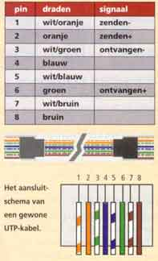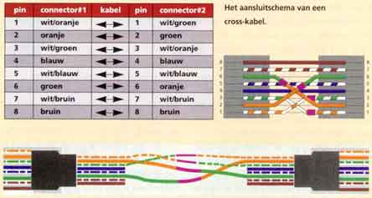

in mijn geval heb ik een straigth kabel nodig en dat klopt.

**Betekenis afkorting RTS**

Request To Send

voor hardwarematige flow control. (Remote Testing System)

**Betekenis afkorting DTR**

Data Terminal Ready: Signaal op een seriële verbinding verzonden door een pc naar een modem dat aangeeft dat de pc klaar is om gegevens te verzenden of ontvangen.

Data Transfer Rate.

In mijn geval maakt het niets uit welke ik aanvink.